**คู่มือการจัดทำ มคอ 3 (ตามหลัก AUN-QA)**

**คณะการท่องเที่ยวและการโรงแรม มหาวิทยาลัยมหาสารคาม**

**(ปรับปรุงวันที่ 6 พฤศจิกายน 2567)**

**หมวดที่ 1 ข้อมูลทั่วไป**

1.1 กรอกแบบฟอร์มตามที่ข้อมูลที่ปรากฏ (อ้างอิงตามเล่ม มคอ.2 ของหลักสูตรแต่ละหลักสูตร ลิงค์ มคอ 2 ทุกหลักสูตร <https://shorturl.at/mCo4P> )

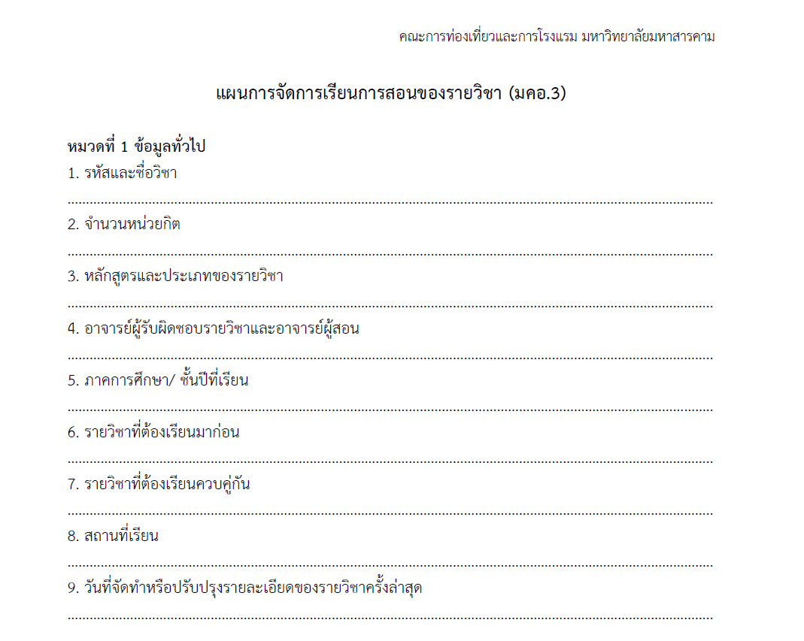

ระบุ **วันที่ เดือน ปี** ที่จัดทำและปรับปรุงล่าสุดก่อนเปิดภาคการศึกษาที่จะสอนรายวิชานั้นๆ

**หมวดที่ 2 จุดมุ่งหมายและวัตถุประสงค์**

2.1 จุดมุ่งหมายของรายวิชา โดยเป็นการเขียนจากมุมมองของผู้สอนว่ารายวิชานี้จะมีวุตถุประสงค์ อะไร

ตัวอย่างเช่น

*1. เพื่อให้ผู้เรียนมีความรู้ความเข้าใจเกี่ยวกับแนวคิด ทฤษฎีพื้นฐานด้านพฤติกรรมนักท่องเที่ยว*

*2. เพื่อให้ผู้เรียนเข้าใจปัจจัยที่มีอิทธิพลต่อการตัดสินใจและพฤติกรรมของนักท่องเที่ยว*

2.2 กรอกข้อมูลกลุ่มวิชา อ้างอิงตามที่ปรากฎในมคอ. 2

2.3 กรอกข้อมูล จุดขาว ○ จุดดำ ● ตามที่ปรากฏใน มคอ. 2

**2.1**

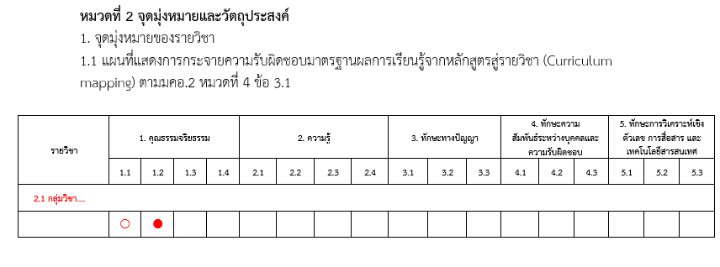

**2.2**

**2.3**

2.4 เลือกตารางแสดงผลลัพธ์การเรียนรู้ทั้ง 5 ด้าน ตามหลักสูตรที่ท่านกำลังดำเนินการทำ มคอ. 3 และสามารถลบตารางผลลัพธ์การเรียนรู้ทั้ง 5 ด้าน ของหลักสูตรอื่นได้

2.5 นำข้อมูล จุดขาว ○ จุดดำ ● ที่ปรากฎใน ตาราง 2.2 (ตามมคอ 2) มาระบุตามหัวข้อผลลัพธ์การเรียนรู้ 5 ด้าน (ยกตัวอย่างเช่น )

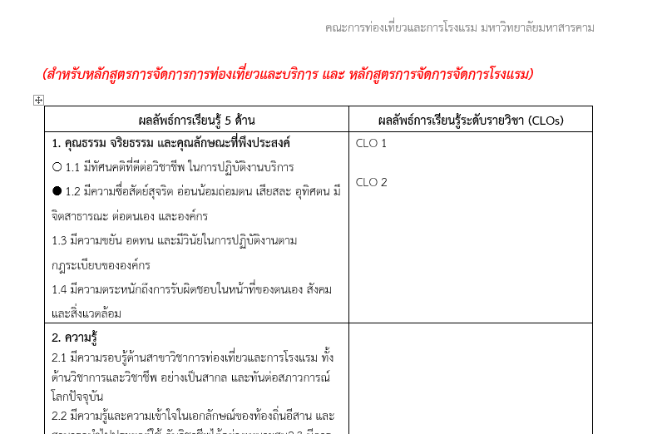

**2.6**

**2.5**

**2.4**

2.6 ระบุผลลัพธ์การเรียนรู้ระดับรายวิชา (Course Learning Outcomes - CLOs) ผ่านมุมมองของนิสิต โดยใช้หลักการดังนี้ SMART โดยหลัก SMART ในการเขียน CLO ประกอบด้วย:

*2.6.1 Specific (เฉพาะเจาะจง)*

* ระบุสิ่งที่ต้องการให้ผู้เรียนทำได้อย่างชัดเจน
* ใช้คำกริยาที่สังเกตและวัดได้ตาม Bloom's Taxonomy (*เอกสารประกอบภาคผนวก)

ตัวอย่าง: "นิสิตสามารถอธิบายการบวนการการตัดสินใจเลือกแหล่งท่องเที่ยวของนักท่องเที่ยวได้

*2.6.2 Measurable (วัดผลได้)*

* สามารถประเมินผลได้ว่าผู้เรียนบรรลุผลลัพธ์หรือไม่
* กำหนดเกณฑ์การวัดที่ชัดเจน

ตัวอย่าง: "อธิบายการบวนการการตัดสินใจเลือกแหล่งท่องเที่ยวได้ถูกต้องอย่างน้อย 80%"

*2.6.3 Achievable (เป็นไปได้)*

* เหมาะสมกับระดับและความสามารถของผู้เรียน
* สามารถทำสำเร็จได้ในระยะเวลาของรายวิชา (ภายใน 15 สัปดาห์)
* มีทรัพยากรและสิ่งสนับสนุนการเรียนรู้เพียงพอ

*2.6.4 Relevant (สัมพันธ์กับหลักสูตร)*

* สอดคล้องกับ PLOs (Program Learning Outcomes) ของหลักสูตร
* เชื่อมโยงกับความต้องการของผู้มีส่วนได้ส่วนเสีย
* สะท้อนสมรรถนะที่จำเป็นในวิชาชีพ

*2.6.5 Time-bound (กำหนดเวลาชัดเจน)*

* ระบุว่าผู้เรียนจะต้องทำได้เมื่อไร
* มักกำหนดเป็น "เมื่อสิ้นสุดรายวิชา" หรือ "หลังจากเรียนบทที่..."

*ข้อควรระวังในการเขียน CLO*:

1. หลีกเลี่ยงคำกริยาที่วัดผลยาก เช่น เข้าใจ รู้ ทราบ
2. ไม่ควรเขียนรวมหลายผลลัพธ์ในข้อเดียว
3. ต้องสามารถประเมินผลได้จริง
4. เลือกระดับพฤติกรรมการเรียนรู้ให้เหมาะสมกับระดับรายวิชา

2.6 ผลลัพธ์การเรียนรู้**ด้านความรู้** ให้นำข้อมูลจากคำอธิบายรายวิชา มาแยกให้เห็นถึงความรู้ที่ผู้เรียนจะได้รับจากรายวิชานี้ ยกตัวอย่างเช่น

คำอธิบายรายวิชา**พฤติกรรมผู้บริโภค**

ความหมาย ความสำคัญ และองค์ประกอบของพฤติกรรมผู้บริโภค การจำแนกประเภทของผู้บริโภค ปัจจัยที่มีอิทธิพลต่อการตัดสินใจของผู้บริโภค การคาดการณ์พฤติกรรมผู้บริโภคโดยประยุกต์ทฤษฎีทางจิตวิทยา สังคมวิทยา มานุษยวิทยา และเศรษฐศาสตร์ เพื่อประยุกต์สู่การตลาด แนวโน้มพฤติกรรมของผู้บริโภคหลังการแพร่ระบาดของเชื้อโรคโควิด-19 และกลุ่มลูกค้าเฉพาะกลุ่ม

CLO1 สามารถอธิบาย **ความหมาย คำสำคัญ**และ**องค์ประกอบ**ของพฤติกรรมผู้บริโภคได้

CLO2 สามารถจำแนก**ประเภท**ของผู้บริโภคได้

CLO3 สามารถระบุ**ปัจจัยที่มีอิทธิพล**ต่อการตัดสินใจของผู้บริโภคได้

CLO4 สามารถอธิบาย**ลักษณะความต้องการ**ของผู้บริโภคประเภทต่างๆเฉพาะกลุ่มได้

CLO5 สามารถประยุกต์ใช้**ทฤษฏีพฤติกรรมผู้บริโภค** (ที่เกี่ยวข้องกับจิตวิทยา สังคมวิทยา มานุษยวิทยาและเศรษฐศาสตร์)

CLO6 สมารถทำนาย**รูปแบบการตัดสินใจ**ซื้อของผู้บริโภคได้

**หมวดที่ 3 ลักษณะและการดำเนินการ**

3.1 คำอธิบายรายวิชา จำนวนชั่วโมงต่อภาคการศึกษา **(อ้างอิงจากเอกสาร มคอ.2)**

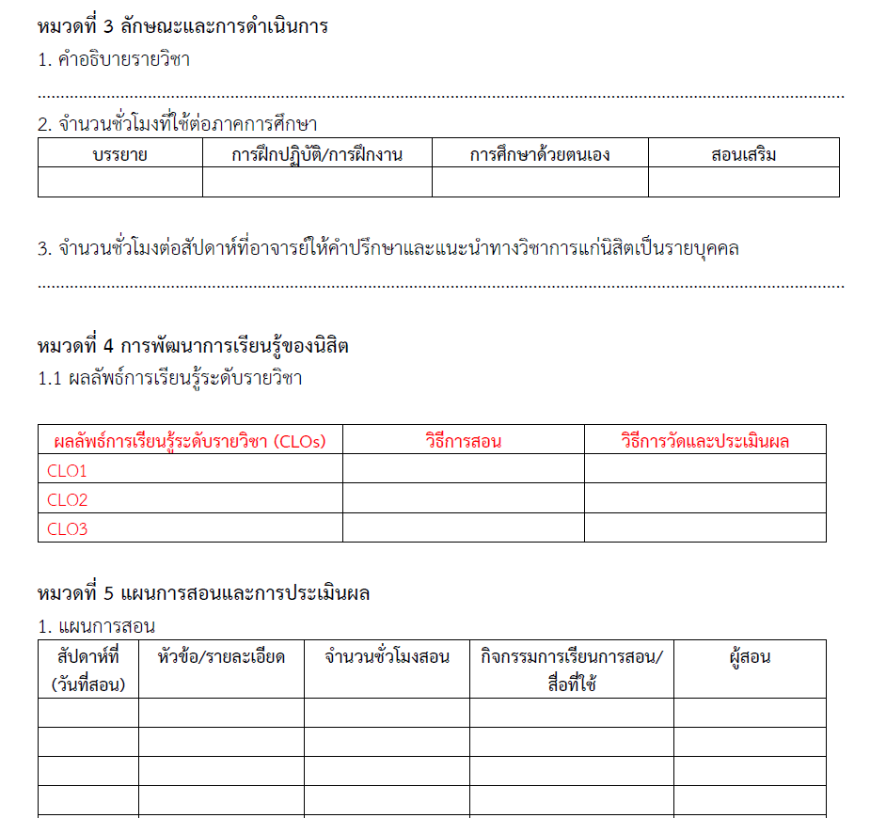

**หมวดที่ 4 การพัฒนาการเรียนรู้ของนิสิต**

4.1 นำข้อมูลผลลัพธ์การเรียนรู้ระดับรายวิชา (CLOs) ที่ได้ออกแบบไว้แล้วใน**หมวดที่ 2** มาวางไว้ในตาราง และออกแบบวิธีการสอน วิธีการวัดและประเมินผล ให้สอดคล้องเหมาะสม

***ตัวอย่าง***

| **ผลลัพธ์การเรียนรู้ระดับรายวิชา (CLOs)** | **วิธีการสอน** | **วิธีการวัดและประเมินผล** |
| --- | --- | --- |
| CLO1: สามารถอธิบายความหมาย คำสำคัญ และองค์ประกอบของพฤติกรรมผู้บริโภคได้ | การบรรยายแบบมีส่วนร่วม (Interactive Lecture)   * ใช้คำถามกระตุ้นความคิด * ยกตัวอย่างกรณีศึกษาประกอบ * ใช้สื่อมัลติมีเดียประกอบการสอน   กิจกรรม Mind Mapping   * ให้นักศึกษาสร้างแผนผังความคิดเชื่อมโยงองค์ประกอบต่างๆ * นำเสนอและแลกเปลี่ยนความคิดเห็นในชั้นเรียน | แบบทดสอบย่อย (Quiz) - 30%   * คำถามปรนัย เลือกคำตอบที่ถูกต้อง * คำถามจับคู่ความหมายและคำสำคัญ   การนำเสนอ Mind Map - 20%   * ความครบถ้วนของเนื้อหา * ความถูกต้องของการเชื่อมโยง * ความคิดสร้างสรรค์ในการนำเสนอ |
| CLO2: สามารถจำแนกประเภทของผู้บริโภคได้ | การใช้กรณีศึกษา (Case Study)   * วิเคราะห์พฤติกรรมผู้บริโภคจากสถานการณ์จริง * อภิปรายกลุ่มย่อย * นำเสนอผลการวิเคราะห์   การสังเกตการณ์ภาคสนาม   * ลงพื้นที่สังเกตพฤติกรรมผู้บริโภคจริง * บันทึกและวิเคราะห์ข้อมูล | รายงานการวิเคราะห์กรณีศึกษา - 25%   * ความถูกต้องในการจำแนกประเภท * การให้เหตุผลประกอบ * การเชื่อมโยงกับทฤษฎี   แบบบันทึกการสังเกตการณ์ - 25%   * ความละเอียดของข้อมูล * ความถูกต้องในการจำแนกประเภท * การวิเคราะห์เชิงเปรียบเทียบ |
| CLO3: สามารถระบุปัจจัยที่มีอิทธิพลต่อการตัดสินใจของผู้บริโภคได้ | การเรียนรู้แบบโครงงาน (Project-Based Learning)   * ศึกษาปัจจัยที่มีผลต่อการตัดสินใจซื้อสินค้า/บริการ * ออกแบบและดำเนินการสำรวจข้อมูล * วิเคราะห์และนำเสนอผล   การอภิปรายกลุ่ม (Group Discussion)   * แลกเปลี่ยนประสบการณ์ * วิเคราะห์ปัจจัยร่วมกัน * สรุปและนำเสนอ | รายงานโครงงานกลุ่ม - 30%   * ความครอบคลุมของปัจจัยที่ศึกษา * คุณภาพของการวิเคราะห์ข้อมูล * การนำเสนอผลการศึกษา   การสอบกลางภาค - 20%   * ข้อสอบอัตนัย วิเคราะห์กรณีศึกษา * การระบุและอธิบายปัจจัยที่มีอิทธิพล * การให้เหตุผลประกอบ |

**หมวดที่ 5 แผนการสอนและการประเมินผล**

อาจารย์สามารถระบุสัปดาห์ที่สอน (วันที่) ออกแบบหัวข้อรายละเอียด การสอน กิจกรรม สื่อที่ใช้สอน โดยให้ครอบคลุม จำนวน 15 สัปดาห์ **ไม่รวม สอบกลางภาคและปลายภาค**



**หมวดที่ 6 ทรัพยากรประกอบการเรียนการสอน**

ผู้สอนสามารถเลือกใช้เอกสาร ตำรา คู่มือ ได้ตามความเหมาะสม โดยไม่ผิดต่อจรรยาบรรณและลิขสิทธิ์

**หมวดที่ 7 การประเมินและปรับปรุงการดำเนินการของรายวิชา**

ผู้สอนสามารถระบุแนวทางที่ท่านจะได้รับข้อมูล เพื่อนำมาใช้ประกอบการประเมินการจัดการเรียนการสอนของท่านเองตามความเหมาะสม

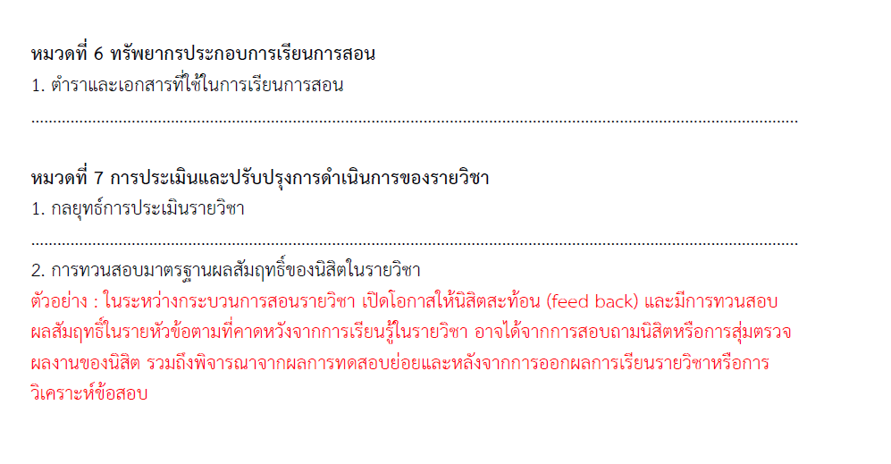

**ภาคผนวก**

**เอกสารประกอบ**

**ทฤษฎีของบลูม (Bloom’s taxonomy): ระดับความรู้ 6 ระดับ**

----------------------------

Bloom's Taxonomy เป็นการจัดระดับความรู้ที่แบ่งออกเป็น 6 ระดับจากพื้นฐานไปจนถึงขั้นสูง โดยแต่ละระดับมีการใช้คำกริยาเฉพาะเพื่อแสดงถึงทักษะหรือการกระทำในระดับนั้น ๆ ดังนี้:

**1. จำ (Remember)**

o คำอธิบาย: การจำหรือระลึกถึงข้อมูลพื้นฐาน เช่น ข้อเท็จจริง คำจำกัดความ หรือหลักการต่าง ๆ

o คำกริยา: จำ, รู้, ท่อง, ระลึก, แยกแยะ, จดจำ

o ตัวอย่าง: นักเรียนจำวันสำคัญทางประวัติศาสตร์ได้

**2. เข้าใจ (Understand)**

o คำอธิบาย: การเข้าใจความหมายของข้อมูลและสามารถแปลความหมายหรืออธิบายข้อมูลนั้น ๆ ได้

o คำกริยา: อธิบาย, สรุป, บรรยาย, แปลความ, จัดเรียง, เปรียบเทียบ

o ตัวอย่าง: นักเรียนอธิบายได้ว่าทำไมสงครามโลกครั้งที่สองจึงเกิดขึ้น

**3. ใช้ (Apply)**

o คำอธิบาย: การนำความรู้หรือข้อมูลที่ได้เรียนรู้ไปใช้ในสถานการณ์จริง

o คำกริยา: ใช้, ประยุกต์, ปฏิบัติ, แก้ไข, ดำเนินการ, นำไปใช้

o ตัวอย่าง: นักเรียนใช้สูตรคณิตศาสตร์ในการแก้โจทย์ปัญหา

**4. วิเคราะห์ (Analyze)**

o คำอธิบาย: การแยกแยะส่วนประกอบของข้อมูลและเห็นความสัมพันธ์หรือโครงสร้างของข้อมูล

o คำกริยา: วิเคราะห์, แยกแยะ, ตรวจสอบ, วินิจฉัย, สำรวจ, สืบค้น

o ตัวอย่าง: นักเรียนวิเคราะห์องค์ประกอบของเรื่องสั้นและวิจารณ์ว่าอะไรทำให้เรื่องนั้นน่าสนใจ

**5. ประเมินผล (Evaluate)**

o คำอธิบาย: การตัดสินหรือประเมินคุณค่าของข้อมูล วิธีการ หรือผลงาน โดยใช้เกณฑ์หรือมาตรฐานที่กำหนด

o คำกริยา: ประเมิน, ตัดสิน, วิจารณ์, ให้คะแนน, เปรียบเทียบ, ตัดสินใจ

o ตัวอย่าง: นักเรียนประเมินผลการทดลองทางวิทยาศาสตร์และสรุปว่าได้ผลตามที่คาดหวังหรือไม่

**6. สร้างสรรค์ (Create)**

o คำอธิบาย: การสร้างสรรค์สิ่งใหม่ ๆ โดยการรวมข้อมูลและความรู้ที่มีอยู่เข้าด้วยกันอย่างมีนวัตกรรม

o คำกริยา: สร้าง, ออกแบบ, คิดค้น, วางแผน, ประดิษฐ์, พัฒนา

o ตัวอย่าง: นักเรียนออกแบบโครงการวิจัยใหม่เพื่อแก้ปัญหาสิ่งแวดล้อมในชุมชน

=======================

**ตัวอย่างการใช้คำกริยาใน Bloom's Taxonomy**

1. จำ (Remember): ท่องจำคำศัพท์ใหม่, รู้วันสำคัญทางประวัติศาสตร์

2. เข้าใจ (Understand): อธิบายแนวคิดหลักของบทเรียน, สรุปเรื่องราวในหนังสือ

3. ใช้ (Apply): ประยุกต์ใช้ทฤษฎีในการแก้ปัญหาจริง, ปฏิบัติตามขั้นตอนการทดลอง

4. วิเคราะห์ (Analyze): วิเคราะห์เหตุผลของเหตุการณ์ทางการเมือง, แยกแยะส่วนประกอบของกลไก

5. ประเมินผล (Evaluate): ตัดสินความน่าเชื่อถือของแหล่งข้อมูล, วิจารณ์ผลงานศิลปะ

6. สร้างสรรค์ (Create): ออกแบบแอปพลิเคชันใหม่, สร้างบทประพันธ์ใหม่

